Digitale Teilhabe im Alter
Positionierung zur Digitalisierung in Baden-Württemberg
Montag, 12. Oktober 2026 - Mittwoch, 14. Oktober 2026

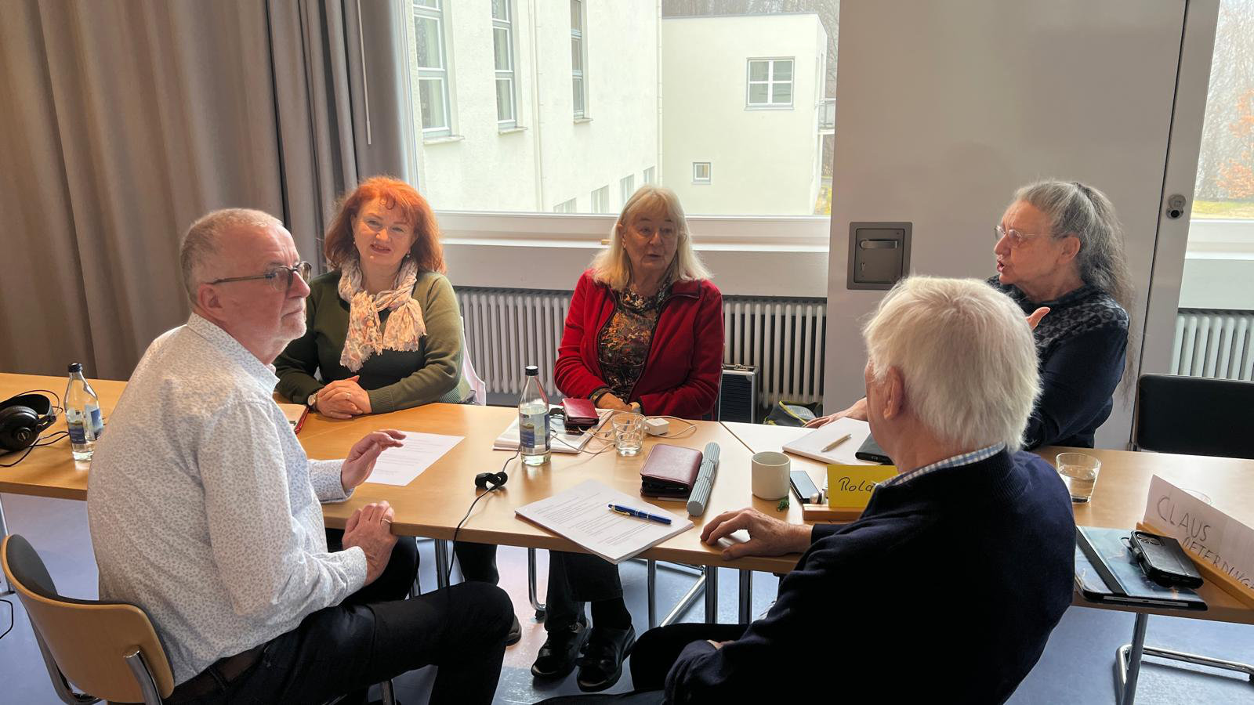
sii-Seminar / Netzwerk für Senior-Internet-Initiativen Baden-Württemberg e.V. (sii)

Präsenz

Die Landesregierung von Baden-Württemberg will unter dem Motto digital.LÄND die Digitalisierung vorantreiben, europäische digitale Souveränität stärken und die Abhängigkeit von großen Tech-Unternehmen reduzieren. Dazu setzen DI.DAY, der DigitalPakt Alter und das Programm Kommune im DigitalPakt Alter auf lebensnahe Lernangebote, lokale Beratung und sichtbare Best Practices, um ältere Menschen stärker einzubinden. Im Rahmen von Quartier 2030, Verbraucherschutz und Kooperationen mit ehrenamtlichen Senior-Internet-Initiativen soll die digitale Teilhabe älterer Menschen in diesem offenen Seminar gezielt gefördert und weiterentwickelt werden.

Inhalt:
Die Digitalisierung verändert die Welt – und Baden-Württemberg. Unter dem Motto „digital.LÄND – für alle digital“ wird die neue Landesregierung die Digitalisierung in Baden-Württemberg vorantreiben und sich als digitale Leitregion in Europa positionieren. Dazu gehört auch, dass die Abhängigkeit von großen Tech-Unternehmen reduziert und in Europa die digitale Souveränität gestärkt wird. Hierzu werfen wir einen Blick auf die DI.DAY Initiative. Digitalisierung soll sich am Menschen orientieren - in den Kommunen und im Quartier muss dabei auch die digitale Teilhabe Älterer mitgedacht werden. Der DigitalPakt Alter fördert dazu lebensnahe Lern- und Beratungsangebote vor Ort, macht gelungene Projekte sichtbar und bietet allen Interessierten übersichtlichen Zugang zu hilfreichen Informationen. Zudem wird das Prädikat „Kommune im DigitalPakt Alter“ vergeben. Im Programm Quartier 2030 und auch beim Verbraucherschutz werden im Land Baden-Württemberg Angebote vor Ort unterstützt und gefördert. Gemeinsam mit älteren Menschen und ehrenamtlichen Senior-Internet-Initiativen wollen wir überlegen, welche Strukturen und Initiativen es vor Ort in den Kommunen braucht, damit ältere Menschen bei der Digitalisierung mitgenommen werden. Wir diskutieren mögliche Maßnahmen und überlegen, wie die digitale Teilhabe älterer Menschen in Baden-Württemberg weiter gefördert und ausgebaut werden kann. Wir freuen uns auf einen inspirierenden Austausch!

Zielgruppe:
für alle am Thema interessierte Menschen

Termin:
Montag, 12. Oktober 2026, 09:00 Uhr - Mittwoch, 14. Oktober 2026, 13:00 Uhr
Referierende:
Claus Bamberg
Dr. Markus Marquard
Leitung:
Daniel Henrich
Kontakt:
Silke Weiß, Tel.: 0711 16409927, E-Mail: silke.weiss@lpb.bwl.de
Ort:
Haus auf der Alb Hanner Steige 72574 Bad Urach
Gebühren:
Die Veranstaltung ist kostenlos.

Seminar-Nr.: 45/42-26 (Bei Rückfragen bitte angeben)

Zur Anmeldung:

